LAPORAN PRAKTIKUM
Pemrograman Berbasis Web
Disusun untuk Memenuhi Matakuliah Praktikum Pemrograman Berbasis Web
Yang Dibimbing oleh Bapak M. Jauharul Fuady

“Dasar-dasar PHP”



David Auliya Rahman
110533430648
S1 PTI OFF E 2011

UNIVERSITAS NEGERI MALANG
FAKULTAS TEKNIK
JURUSAN TEKNIK ELEKTRO
PRODI PENDIDIKAN TEKNIK INFORMATIKA
Oktober 2013

Modul 1
“Dasar-dasar PHP”
- Tujuan
- Memahami Struktur dasar dokumen PHP
- Mampu menbuat dokumen PHP yang baik dan benar
- Mampu memanfaatkan elemen-elemen dasar untuk mengolah dan menampilkan Informasi
- Dasar Teori
PHP adalah salah satu bahasa server side yang didesain khusus untuk aplikasi web. PHP dapat disisipkan diantara bahasa HTML dan karena bahasa Server Side, maka bahasa PHP akan dieksekusi di server, sehingga yang dikirimkan ke browser adalah hasil jadi dalam bentuk HTML, dan kode PHP anda tidak akan terlihat. PHP dapat berjalan diberbagai web server semisal IIS, Apache, PWS, dll.
Sistem Database yang didukung oleh PHP adalah
- Oracle
- Sybase
- mSQL
- MySQL
- Solid
- Generic ODBC
- Postgre SQL
PHP juga mendukung komunikasi dengan layanan lain melalui protocol IMAP, SNMP, NNTP, POP3 dan HTTP
Perangkat yang diperlukan untuk membuat program dalam PHP adalah:
- Text Editor (Notepad, PHPed, vi, emac, UltraEdit dan lainnya
- Browser (IE 4.0 atau lebih, Netscape navigator dan lainnya)
- Web Server yang mendukung PHP

Tipe data pada PHP
Variabel adalah simbol yang mewakili nilai tertentu atau deklarasi sesuatu yang memiliki nilai yang berubah-ubah. Dalam bahasa PHP, variabel dimulai dengan tanda $. Misalnya nama variabel a, maka ditulis dengan $a.
Aturan penulisan variabel antara lain seperti berikut:
Hanya ada tiga karakter yang dapat digunakan nama variabel yaitu huruf, angka, dan garis bawah.
- Karakter pertama setelah tanda $ harus huruf atau garis bawah.
- Jika nama variabel lebih dari satu kata, tidak boleh ada tanda spasi di antara keduanya.
- Variabel PHP bersifat case sensitive, yaitu membedakan antara huruf besar dan huruf kecil untuk nama variabelnya, sehingga akan berbeda antara $Coba dengan $COBA. Setiap variabel memiliki tipe data tersendiri.
PHP tidak memerlukan pendefinisian variabel, tipe data akan secara otomatis berubah oleh operator yang digunakan, karena PHP menggunakan Type Juggling. Tetapi selain menggunakan Type Juggling, PHP juga menggunakan Type Casting, yang dapat menentukan secara manual tipe data yang dimaksud.
Type Juggling merupakan behaviour atau sifat dari variabel PHP yang akan secara otomatis mengubah tipe data dari variabel tersebut tergantung dari operator yang digunakan ketika memasukan isi dari variabel tersebut.
Tipe data dapat dirubah sesuai keinginan kita dengan menggunakan perintah Type Casting. Perintah-perintah Type Casting diantaranya:
- (int) , (integer) – Merubah Menjadi Integer
- (bool) , (boolean) – Merubah Menjadi Boolean
- (float) , (double), (real) – Merubah Menjadi Float/Real
- (string) – Merubah Menjadi String
- (array) – Merubah Menjadi Array
- (object) – Merubah Menjadi Objek

PHP mendukung tiga jenis sintaks untuk menuliskan baris komentar, meliputi
style C, C++, dan Perl/Shell.
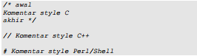
Meskipun ketiga jenis style di atas valid, namun upayakan untuk memilih
style yang paling sesuai. Umumnya, style C digunakan untuk komentar yang
terdiri dari beberapa baris, sedangkan sisanya untuk satu baris.

- Pembuatan Server
Pembuatan Situs di Webserver
Webserver Apache dapat digunakan untuk menampung beberapa situs dalam mesin yang sama. Dari situs yang sederhana tanpa konfigurasi yang rumit hingga situs yang kompleks yang menggunakan konfigurasi khusus. Salah satu keunggulan apache ini adalah setiap situs tersebut menggunakan alamat IP yang sama. Untuk contoh awal yang sederhana, kita akan menggunakan alamat situs www.example.net pada alamat IP 192.168.56.102. Hal ini dapat kita capai dengan langkah-langkah berikut:
KONFIGURASI APACHE2
- Untuk menambahkan situs di webserver apache, terlebih dahulu kita buat file konfigurasi situs tersebut di direktori /etc/apache2/sites-available.
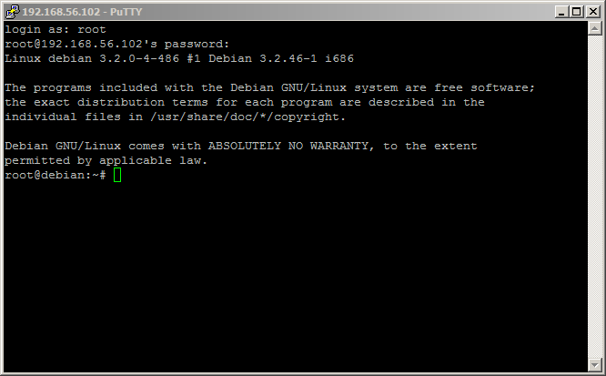
- Cara yang paling mudahadalah menyalin file default yang merupakan contoh konfigurasi situs ke file yang kita inginkan misal www.example.net dengan menggunakan perintah cp default www.example.net.
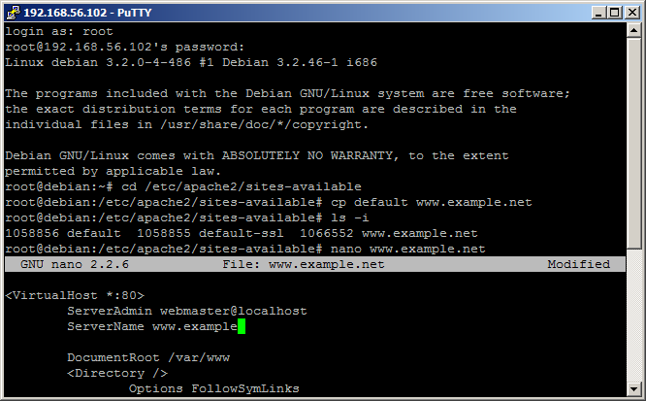
- Lalu edit file tersebut menggunakan editor teks sehingga menampung informasi berikut:
ServerName www.example.net
DocumentRoot /var/www/example
<Directory /var/www/example/>
AllowOverride All
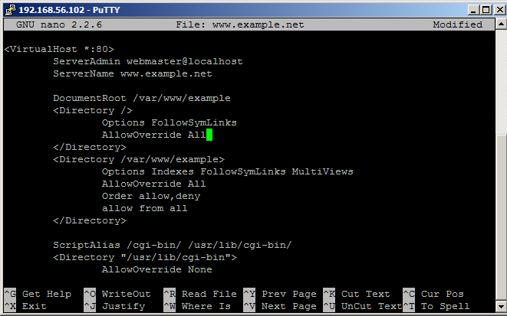
d. Langkah berikutnya adalah aktivasi situs tersebut dengan perintah a2ensite www.example.net.
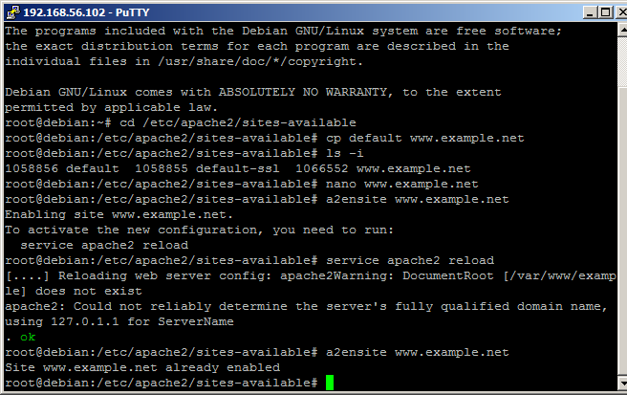
- Restart service apache2 dengan perintah service apache2 reload.
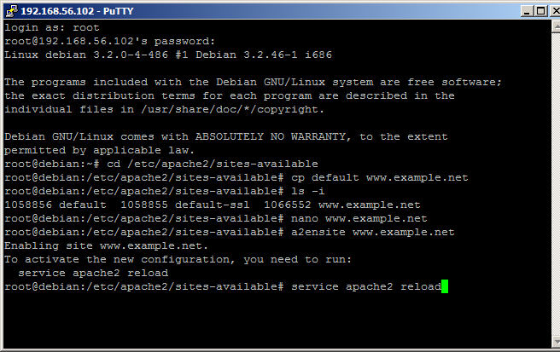

KONFIGURASI DIREKTORI SERVER
- Buat direktori /var/www/example sesuai dengan yang tercantum di langkah 1c dengan perintah mkdir /var/www/example. Direktori ini merupakan basis direktori dari situs www.example.net.
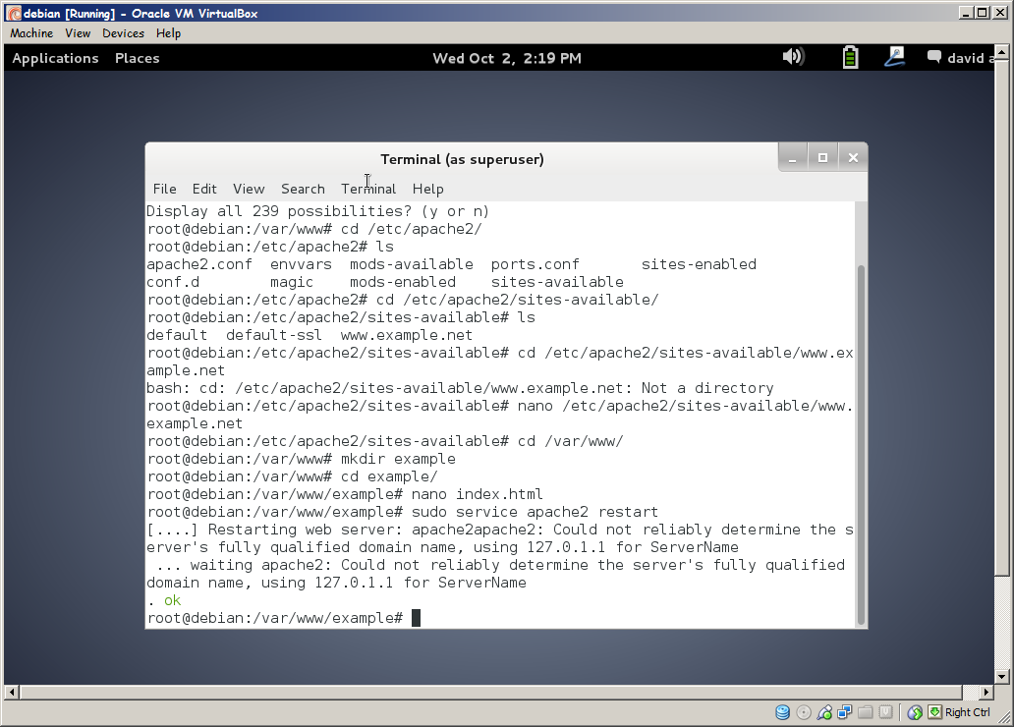
- Upload atau buat file pada direktori yang sudah dibuat tersebut sebagai tampilan/isi dari situs yang diinginkan.
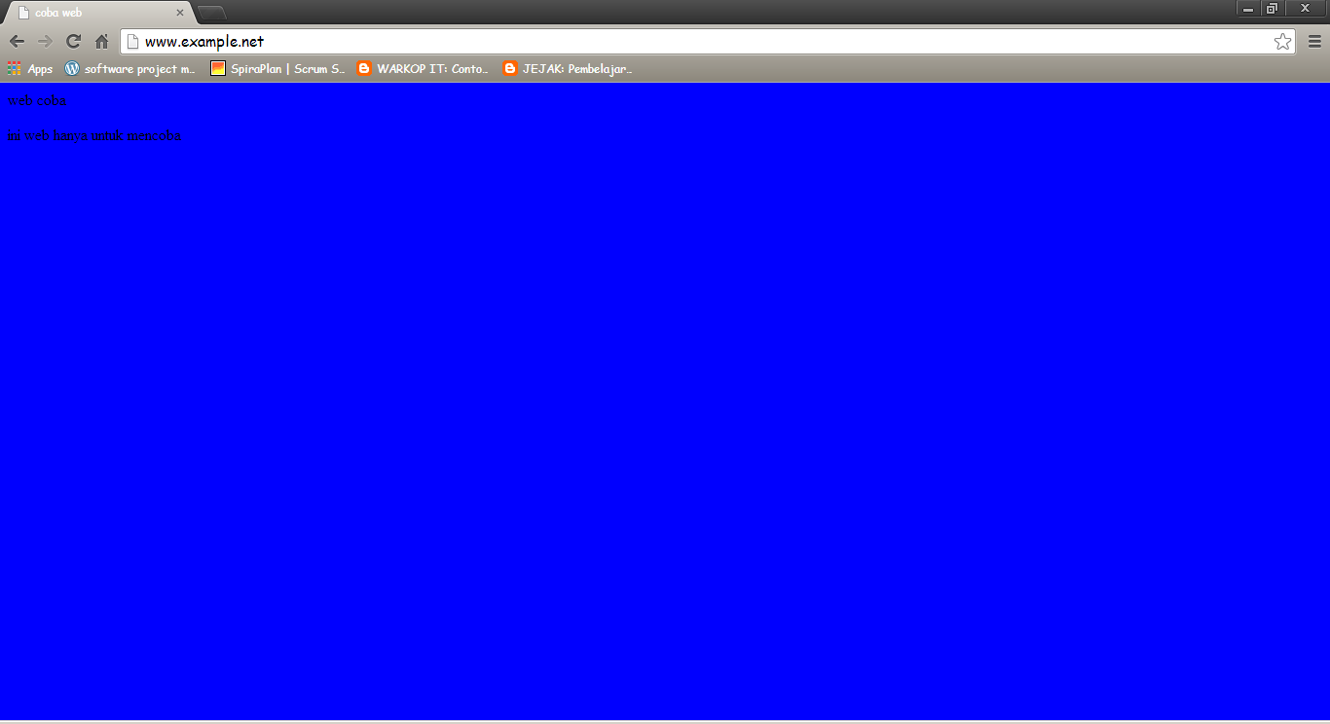
KONFIGURASI NAME SERVER
Agar situs www.example.net bisa diakses dari browser di komputer kita, maka alamat tersebut harus didaftarkan di DNS yang kita gunakan. Akan tetapi jarang kita memiliki hak untuk mengkonfigurasi DNS, sehingga cara termudah adalah dengan menambahkan informasi server tersebut pada file C:\Windows\System32\Drivers\etc\hosts di komputer kita.

- Latihan
- Latihan 1
Ketikkan kode program berikut dan simpan dengan nama php_html.php(ingat, ekstensi yang digunakan adalah php).
Script:
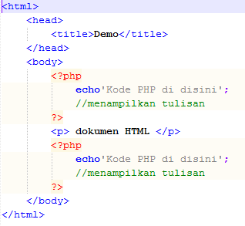
Hasil
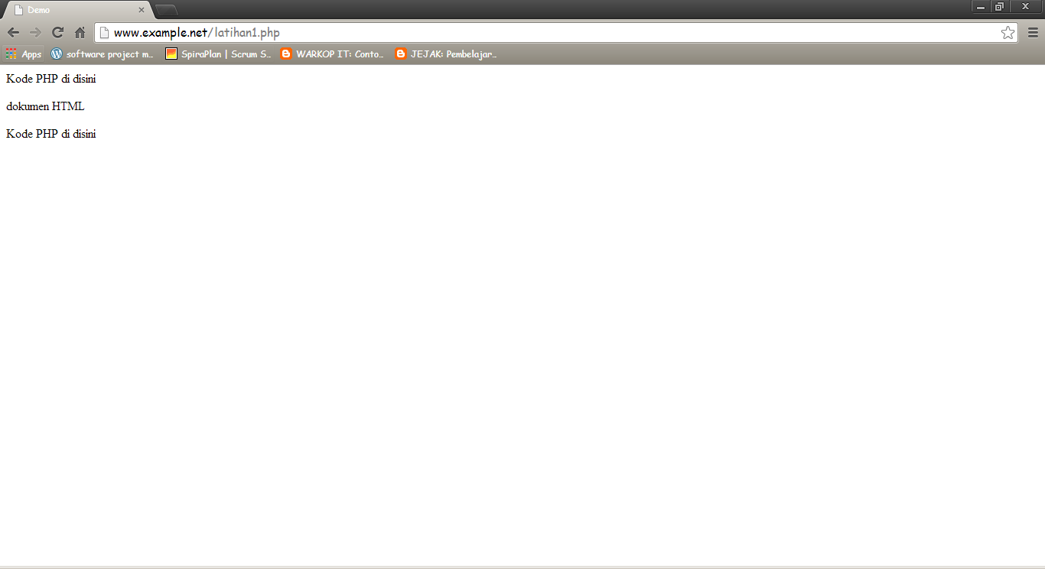
Berkenaan dengan kombinasi ini, tag-tag PHP juga menyediakan shortcut
untuk meringkas penulisan kode. Shortcut ini umumnya digunakan ketika
ingin menuliskan kode-kode kecil di dalam HTML.
Script:
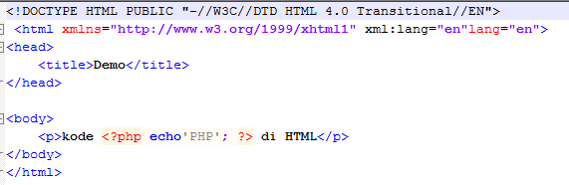

Hasil:
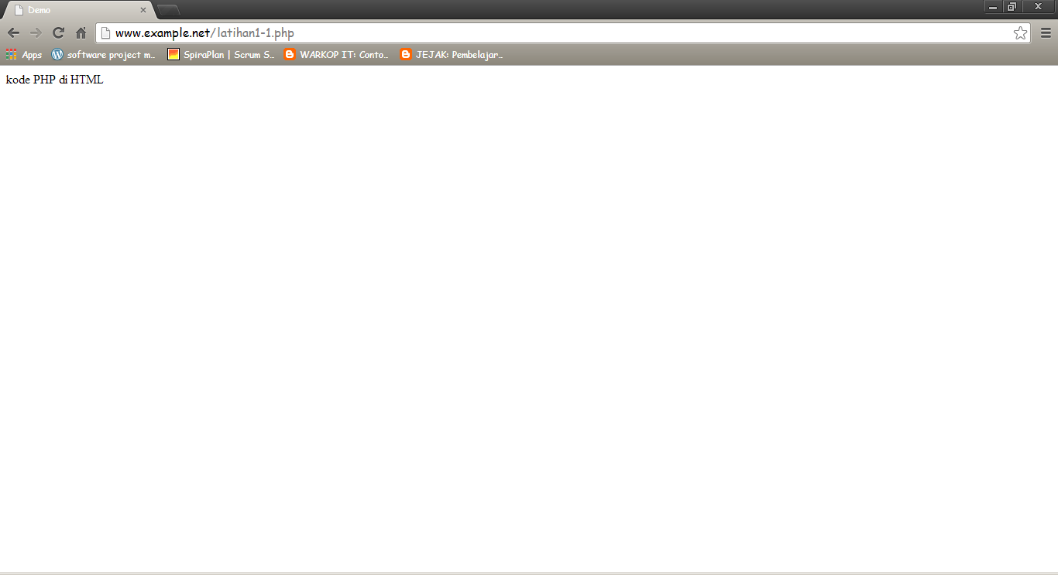
- Latihan 2
Penggunaan variabel, variabel diidentifikasikan melalui karakter dollar ($)
dan diikuti nama variabel
Script program
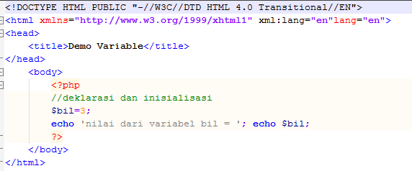
Hasil
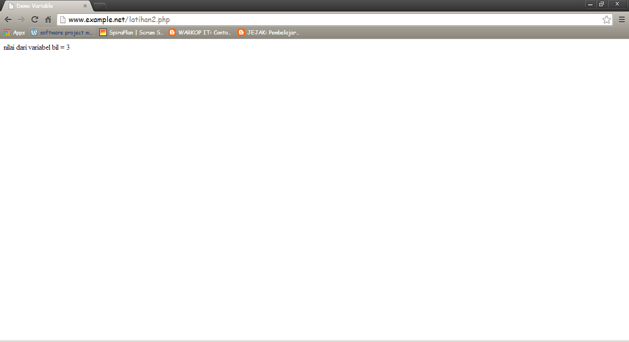
Ditahap pengembangannya, kita bisa memanfaatkan fungsi var_dump () atau print_r () untuk memudahkan pemeriksaan variabel
Script:
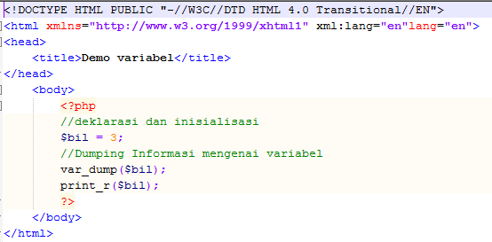
Hasil:
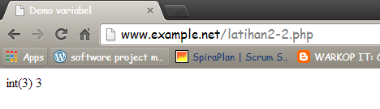
Apabila Anda ingin memeriksa apakah suatu variabel di-set atau tidak,
gunakan konstruksi bahasa isset(). Konstruksi bahasa ini juga dapat
digunakan untuk memeriksa beberapa variabel sekaligus.
Script:
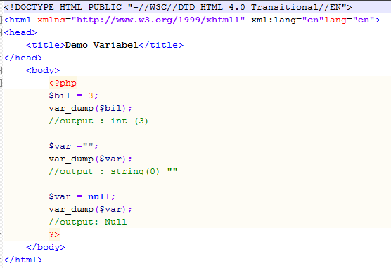
Hasil:
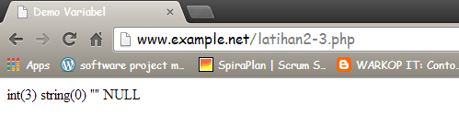

- Latihan 3
PHP menyediakan fungsi-fungsi berawalan is_ yang dapat dimanfaatkan
untuk menguji tipe data suatu variabel.

Script:
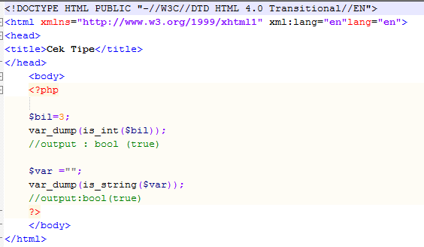
Hasil
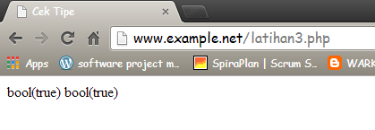
Untuk menguji aplikasi web, kita mempublikasikannya ke web server, baik
secara lokal maupun Internet. Lingkungan lokal tentu merupakan pilihan yang
efisien, khususnya ketika aplikasi masih dalam tahap pengembangan.
Script:
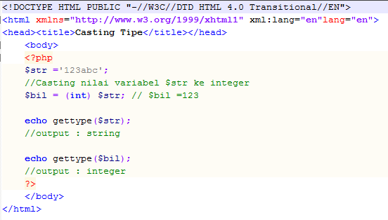

Hasil:
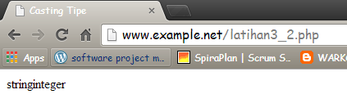

- Latihan 4
(Pernyataan if)
Pernyataan ifterdiri dari suatu ekspresi dan sebuah statemen atau blok
statemen yang dieksekusi apabila ekspresi bernilai true.
Script program
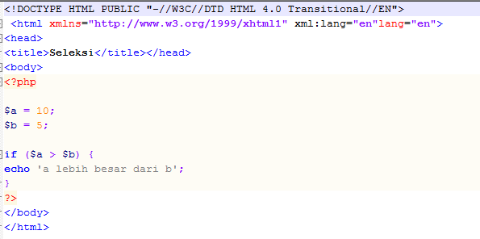
Hasil
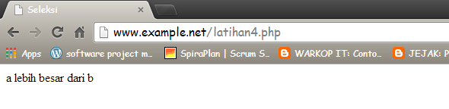
Pernyataan if-else
Pernyataan ini sebenarnya merupakan ekspansi dari pernyataan if. Di sini
blok pertama akan dieksekusi manakala ekspresi bernilai true, sebaliknya—
jika ekspresi bernilai false—blok kedua yang dieksekusi.

Script:
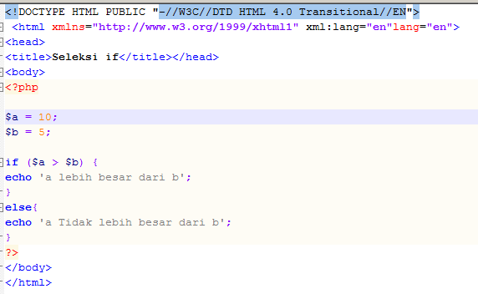
Hasil:
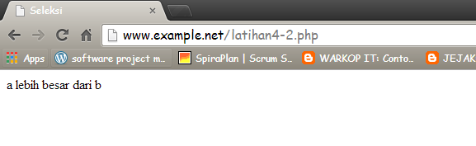
Pernyataan if-elseif
Pernyataan ini sebenarnya merupakan ekspansi dari if-else, di mana di
ditambahkan lagi blok if-elseif. Bentuk pernyataan if-elseif
memungkinkan kita untuk menciptakan seleksi yang lebih kompleks.
Script:
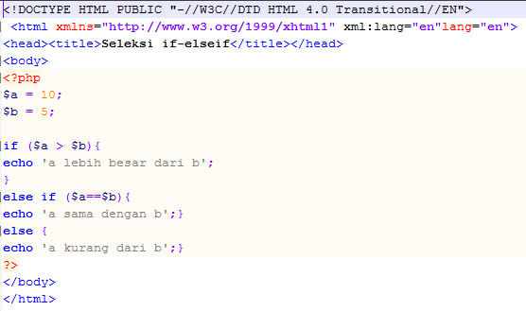

Hasil:
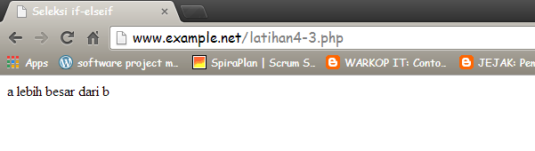
Pernyataan switch
Pernyataan switchmerupakan sebuah pernyataan control flowyang dimulai
dengan suatu ekspresi dan mentransfer kontrol ke satu kasus berdasarkan nilai
ekspresi.
Script:
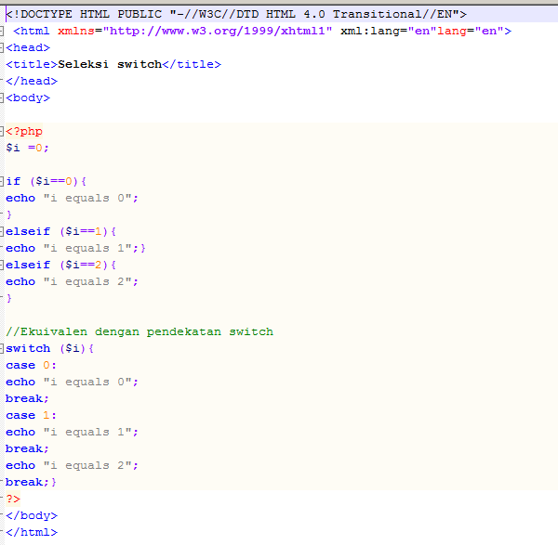
Hasil:
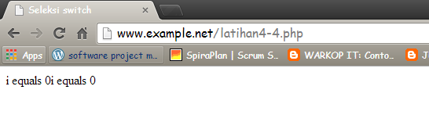
- Latihan 5
Script program
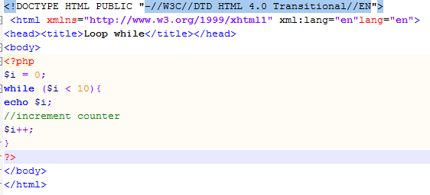
Hasil
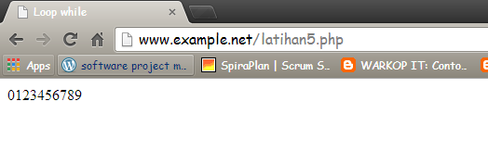
Pengulangan do-while
Bentuk pengulangan ini mirip dengan while, kecuali bahwa ekspresi
pengontrolan pengulangan dilakukan di akhir blok. Ini juga berarti bahwa
blok pengulangan akan dieksekusi sedikitnya satu kali, meskipun ekspresi
bernilai false.
Script:
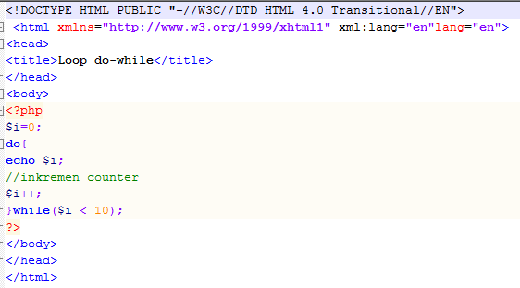

Hasil:
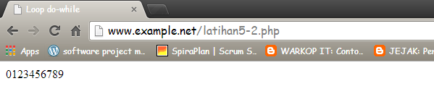
Pengulangan for
Pernyataan pengulangan ini paling banyak digunakan di dalam program,
khususnya ketika jumlah iterasinya sudah diketahui.
Struktur pengulangan forterdiri dari tiga bagian: ekspresi inisialisasi, kondisi
perulangan, dan ekspresi inkremen.
Script:
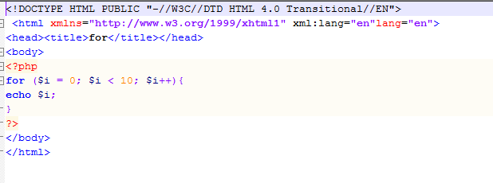
Hasil:
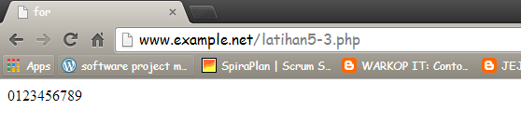
Pengulangan foreach
Sebagai tambahan, PHP juga menyediakan konstruksi foreach yang dapat
digunakan untuk melakukan iterasi di array atau koleksi.
Script:
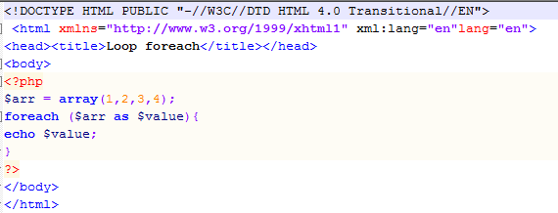
Hasil
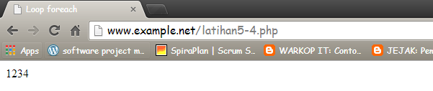

- Latihan 6
Script:
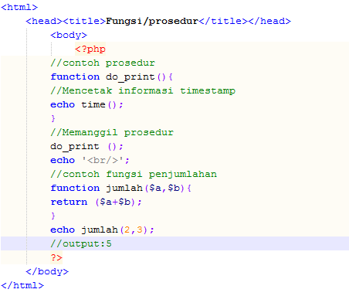
Hasil
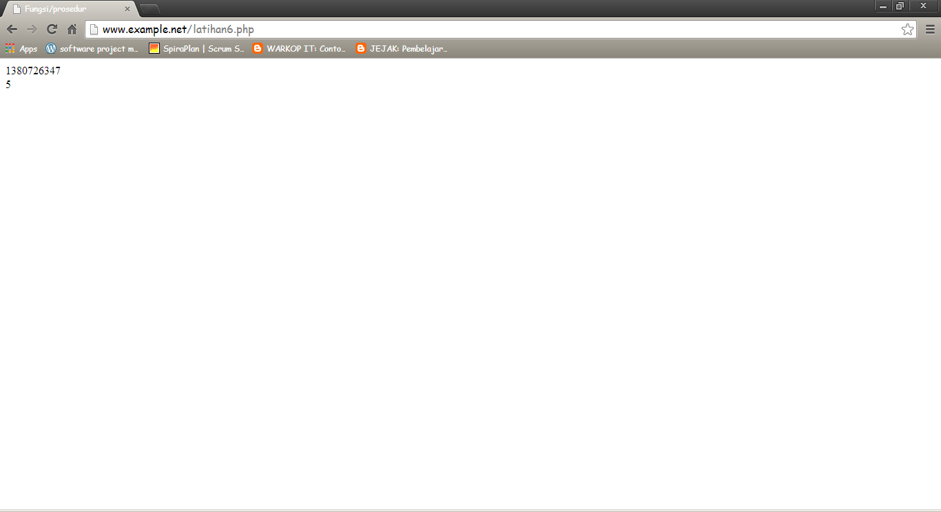
Argumen Fungsi/Prosedur
Suatu fungsi dapat memiliki nol atau lebih argumen.Adapun jika diperlukan,
juga bisa dideklarasikan argumen yang sifatnya opsional. Deklarasi ini
sekaligus menginisialisasi nilai default pada argumen. Selain itu, argumen
opsional harus diletakkan di urutan paling belakang.

Script:
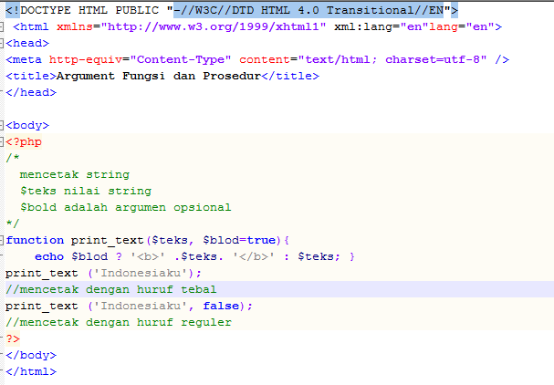
Hasil:
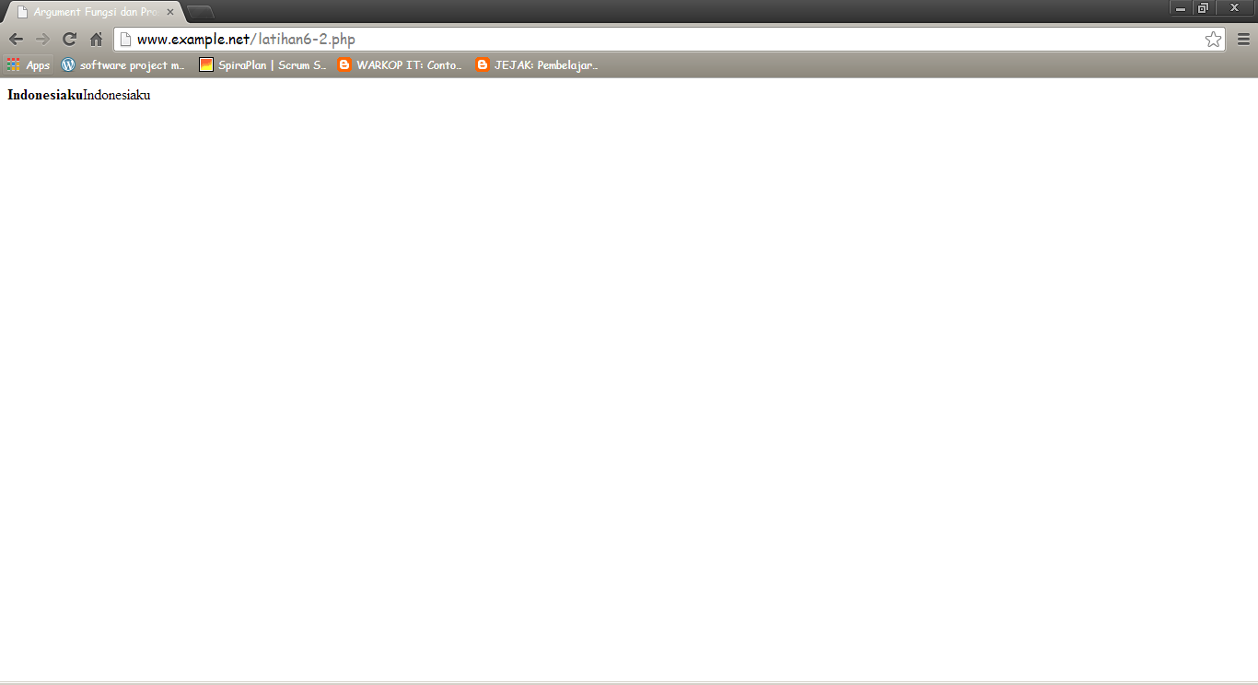

- Studi Kasus
- Studi kasus 1
Buat fungsi greeting yang menerima argumen integer jam (format 24 jam)
dan mengembalikan nilai string (Selamat Pagi, Selamat Siang, atau Selamat
Malam). Jika nilai tidak memenuhi maka akan mengembalikan string kosong.

Script:
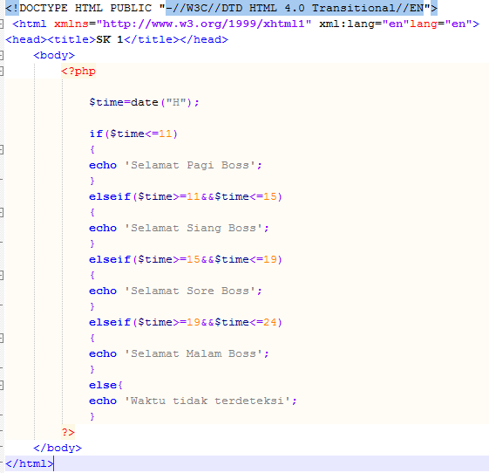
Hasil:
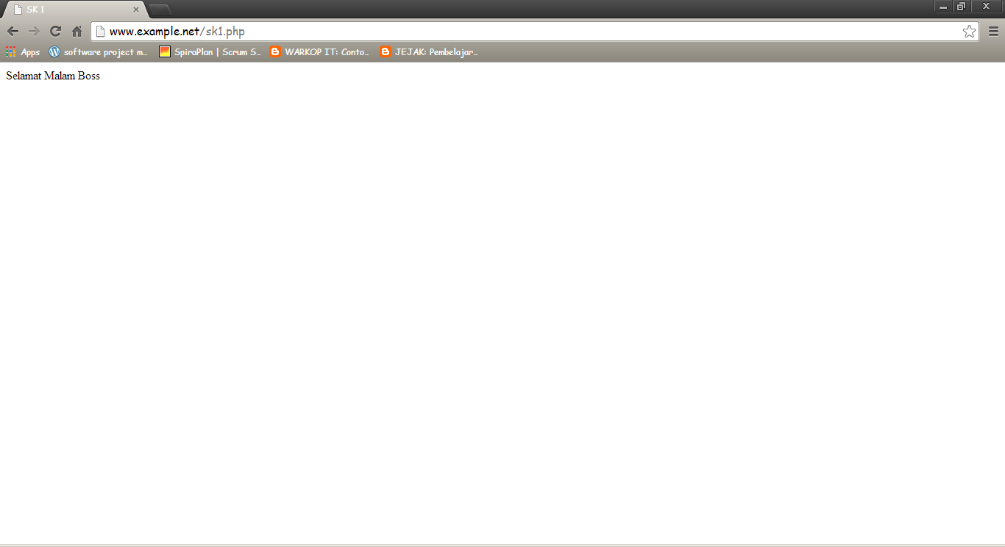

- Studi kasus 2
Buat fungsi sederhana untuk men-generate matriks sel pada tabel. Misalkan diberikan argumen 3 (baris) dan 4 (kolom), maka program akan menampilkan tabel berisi 3 baris dan 4 kolom sel.
Script:
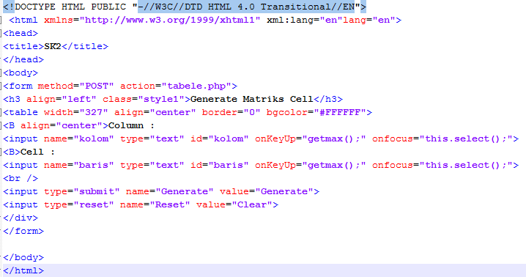
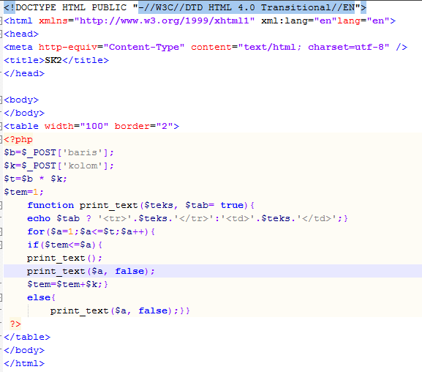
Hasil:
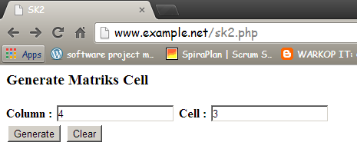
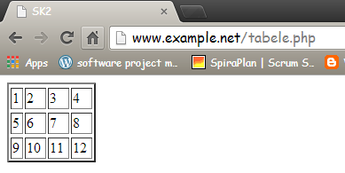
- Tugas Praktikum
- Tugas 1
Uraikan secara ringkas mengenai passing argumen di PHP dan berikan contoh passing by valuedan by reference.
Passing by value
Variable yang diberikan oleh parameter hanya akan diolah didalam fungsi, variable yang berada diluar fungsi akan tetap. Dengan kata lain variable yang dipakai oleh suatu fungsi tidak akan mempengaruhi variable yang ada diluar.
function jumlah($nilai) {
$nilai++;
}
$input=5;
jumlah($input);
echo $input;
?>
Penjelasan:
Pada saat fungsi jumlah($input); jumlah dipanggil, fungsi tersebut akan memasukkan nilai dari variabel $input kedalam argumennya, jadi disini argumen fungsi jumlah adalah 5 (ini adalah nilai aslinya). Selanjutnya PHP meng-copy nilai asli tersebut, kemudian hasil copy-nya digunakan untuk proses manipulasi fungsi, sedangkan nilai yang asli dibiarkan tidak berubah.
Passing by reference
Jika pada pass by value, nilai hasil olahan tidak dapat digunakan diluar fungsi, maka pass by reference sebaliknya, hasil olahan yang telah diproses di dalam fungsi dapat digunakan di luar fungsi, dengan kata lain value yang di luar fungsi akan turut berubah seiring perubahan yang terjadi pada variable didalam fungsi.
contoh:
function jumlah(&$nilai) {
$nilai++;
}
$input=5;
jumlah($input);
echo $input;
?>
Penjelasan:
Sesuai dengan penjelasan passing by reference diatas, nilai yang diakses & dimanipulasi adalah nilai aslinya, dengan begitu hasil manipulasi fungsilah yang gunakan sebagai outputnya, yaitu 6
- Tugas 2
Buat program sederhana untuk men-generatesel tabel secara fleksibel. Tekniknya, buat sebuah fungsi yang menerima argumenberupa jumlah sel dan jumlah kolom. Jadi, pembentukan sel tabel didasarkan pada nilai jumlah sel dan jumlah kolom yang diberikan. Sebagai contoh, hasil program dengan argumen 12 (sel) dan 3 (kolom) diperlihatkan seperti Gambar berikut:
Script:
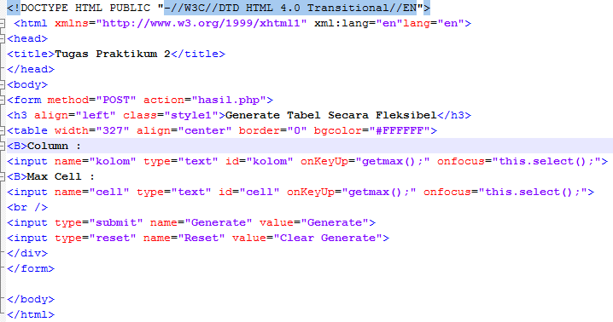
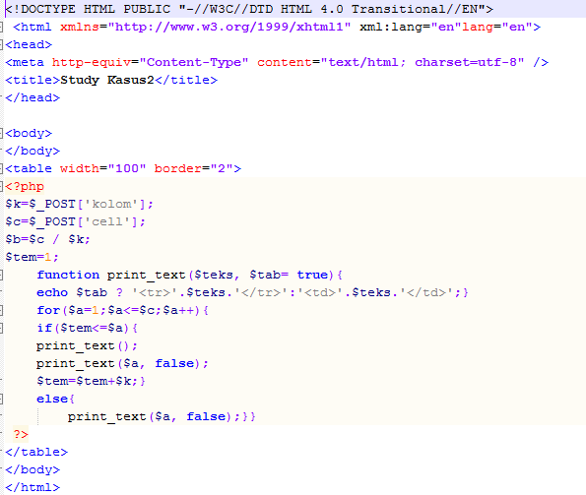

Hasil:
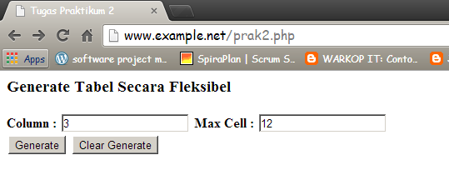
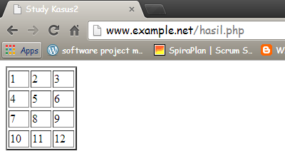

- Kesimpulan
Setelah memahami modul dan mengerjakan beberapa latihan yang ada di dalamnya maka hal-hal yang dapat disimpulkan sebagai berikut:
- PHP (PHP: Hypertext Preprocessor) merupakan salah satu bahasa web-scriptingyang sangat powerful. Sejak pertama kali diperkenalkan, bahasa ini dimaksudkan untuk menghasilkan halaman-halaman web yang dinamis
- PHP mendukung delapan tipe primitif, yang terdiri dari empat tipe skalar (boolean, integer, float/double, dan string), dua tipe gabungan (array dan object), dan sisanya adalah tipe khusus (NULLdan resource)
- PHP mendukung tiga jenis sintaks untuk menuliskan baris komentar, meliputi style C, C++, dan Perl/Shell
- Perangkat yang diperlukan untuk membuat program dalam PHP adalah:Text Editor (Notepad, PHPed, vi, emac, UltraEdit, Browser (IE 4.0 atau lebih, Netscape navigator dan lainnya), dan Web Server yang mendukung PHP

Daftar Rujukan
Modul Praktikum Pemrograman berbasis web “Dasar-dasar PHP”
http://bangdanu.wordpress.com/2010/07/20/mengenal-dasar-php/
http://idrusmudeng.wordpress.com/2013/05/13/variabel-dan-tipe-data-pada-php/
http://endrakilla.blogspot.com/2010/03/passing-argumen-di-php.html

